

Софийски университет "Св. Климент Охридски" гр.София

|  |
| --- |
| Курсова работа |
| "ASP програмиране" |
|  |
| на тема:  "Полетна информация"  *(Документация)* |
| Преподавател  Доц. д-р Павел Павлов  Изготвил:  Димитър Наумов Дишев, ФН:71371, ИС: 3 курс |

**Съдържание:**

1. Описание на курсовата работа. Списък на файловете ...................3

2. DTD (Schema) ......................................................................................3

3. Описание на елементите ..................................................................5

4.Описание на базата от данни ............................................................6

5.Схема на взаимовръзките между таблиците .................................10

6.Прехвръляне на информацията от XML към БД..............................11

7. Работа с XML файловете и базата данни........................................12

**1. Описание на курсовата работа**

Настоящия проект разглежда провеждането и нужната информация за протичането на самолетните полети, както и допълнителна информация за пътниците, предоставена във формата на туристически гайд. Системата предоставя възможност на пътниците да получат допълнителна интересна информация за полета, както и търистически факти за града към който пътуват. Информацията се въвежда от администратори.

* Flights.dtd - Файл в който са описани елементите и атрибутите които XML документите в проекта ще садържат. Съдържанието му е приложено по нататък в документацията.
* FlightsXML-N.xml - 20 XML документа, валидно спрямо Flights.dtd. Последното N приема стойности от 0 до 20.
* Process.aspx - Уеб страница базирана на ASP.NET която проверява валидността на XML документите и записва в базата данни информацията съдържаща се във валидните от тях. Страницата визуализира резултатите от валидацията и запазването на информацията.
* Export.cs - файл написн със средствата на езика С#, който извършва същинската валидация и запис в базата данни.
* Input.aspx - Уеб страница базирана на ASP.NET която съдържа в себе си форма за въвеждане на информация от потребителя. Освен това тя записва въведената информация в нов XML файл и в базата данни.

**2. DTD Schema**

<!ELEMENT Flight (FlightID, Date, FlightNumber, DepTime, ArrvTime, Status, GroundOp, Airline, Aircraft, AirportInfo+, Member+)>  
<!ELEMENT FlightID (#PCDATA)>  
<!ELEMENT Date (#PCDATA)>  
<!ELEMENT FlightNumber (#PCDATA)>  
<!ELEMENT DepTime (#PCDATA)>  
<!ELEMENT ArrvTime (#PCDATA)>  
<!ELEMENT Status (#PCDATA)>  
<!ELEMENT GroundOp (#PCDATA)>  
<!ELEMENT Airline (AirlineID, Name, AirlineCountry, Phone, Website)>  
 <!ELEMENT AirlineID (#PCDATA) >  
 <!ELEMENT Name (#PCDATA) >  
 <!ELEMENT AirlineCountry (#PCDATA) >  
 <!ELEMENT Phone (#PCDATA) >  
 <!ELEMENT Website (#PCDATA) >  
 <!ATTLIST Website OnlineCheckIN (да | не) #REQUIRED>  
 <!ATTLIST Website HotelBooking (да | не) #REQUIRED>  
 <!ATTLIST Website CarRental (да | не) #REQUIRED>  
<!ELEMENT Aircraft (AircraftID, Description, FirstDate, Length, Height, Wingspan, Diameter, Speed, Manufacturer)>  
 <!ATTLIST Aircraft Type CDATA #REQUIRED >  
 <!ATTLIST Aircraft Capacity CDATA #REQUIRED >  
 <!ATTLIST Aircraft Engines CDATA #REQUIRED >  
 <!ELEMENT AircraftID (#PCDATA) >  
 <!ELEMENT Description (#PCDATA)>  
 <!ELEMENT FirstDate (#PCDATA)>  
 <!ELEMENT Length (#PCDATA)>  
 <!ELEMENT Height (#PCDATA)>  
 <!ELEMENT Wingspan (#PCDATA)>  
 <!ELEMENT Diameter (#PCDATA)>  
 <!ELEMENT Speed (#PCDATA)>  
 <!ELEMENT Manufacturer (#PCDATA)>  
<!ELEMENT AirportInfo (AirportID, Code, AirportPhone, Address)>  
 <!ATTLIST AirportInfo Airport (излитане | кацане | прекачване) #REQUIRED >  
 <!ELEMENT AirportID (#PCDATA) >  
 <!ELEMENT Code (#PCDATA) >  
 <!ELEMENT AirportPhone (#PCDATA) >  
 <!ATTLIST AirportPhone Type (стационарен | мобилен) #REQUIRED >  
 <!ATTLIST AirportPhone Fax (да | не) #REQUIRED >  
 <!ELEMENT Address (City, Street, Postalcode, AirportWebsite) >   
 <!ELEMENT City (#PCDATA) >  
 <!ELEMENT Street (#PCDATA) >  
 <!ELEMENT Postalcode (#PCDATA) >  
 <!ELEMENT AirportWebsite (#PCDATA) >  
 <!ELEMENT Member (MemberID, MemberName, Country, Age, Years)>  
 <!ATTLIST Member Position (пилот | стюард) #REQUIRED >  
 <!ELEMENT MemberID (#PCDATA) >  
 <!ELEMENT MemberName (#PCDATA) >  
 <!ELEMENT Country (#PCDATA) >  
 <!ELEMENT Age (#PCDATA) >  
 <!ELEMENT Years (#PCDATA) >

**3. Описание на елементите**

DTD схемата съдържа .. елемента и .. атрибута, като има 2 групи повтарящи се елементи.

Коренов елемент Flight - <!ELEMENT Flight (FlightID, Date, FlightNumber, DepTime, ArrvTime, Status, GroundOp, Airline, Aircraft, AirportInfo+, Member+)>

* ИД на полета *(FlightID)*
* Дата *(Date)*
* Номер *(FlightNumber)*
* Час на излитане *(DepTime)*
* Час на кацане *(ArrvTime)*
* Статус *(Status)*
* Наземен оператор *(GroundOp)*

Описанието на авиокомпанията се съдържа във вложения <!ELEMENT Airline (AirlineID, Name, AirlineCountry, Phone, Website)>

* ИД на авиокомпанията *(AirlineID)*
* Име *(Name)*
* Държава *(AirlineCountry)*
* Телефон *(Phone)*
* Уебсайт *(Website)* е вложен елемент който съдържа 3 атрибута, които описват функционалността на сайта, можем ли от него да чекираме билет, да запзим хотел или резервираме кола.
  + - * Онлайн чек-ин *(OnlineCheckIN)* - атрибут приема стойности (да | не)
      * Резервация на хотел *(HotelBooking)* - атрибут приема стойности (да | не)
      * Коли под наем *(CarRental)* - атрибут приема стойности (да | не)

Описанието на самолета се съдържа във вложения <!ELEMENT Aircraft (AircraftID, Description, FirstDate, Length, Height, Wingspan, Diameter, Speed, Manufacturer)>

Елемента Aircraft съдържа 3 атрибута Тип(Type) , Капацитет(Capacity), Брой двигатели(Engines)

* + - * ИД на самолета *(AircraftID)*
      * Описание на самолета *(Description)*
      * Дата на първи полет *(FirstDate)*
      * Дължина *(Length)*
      * Височина *(Height)*
      * Размах на крилата *(Wingspan)*
      * Диаметър на корпуса *(Diameter)*
      * Скорост *(Speed)*
      * Производител *(Manufacturer)*

Информацията за летищата се съдържа във вложения повтарящ се елемент <!ELEMENT AirportInfo (AirportID, Code, AirportPhone, Address)>

Елемента AirportInfo съдържа атрибут Летище(Airport), който приема стойности (излитане | кацане | прекачване), за да може да разграничаваме летищата и информацията за тях.

* ИД на летището *(AirportID)*
* Код *(Code)*
* Телефон *(AirportPhone),* има два вложени атрибута тип, който приема стойности (стационарен | мобилен) и факс съответно (да | не).
* Адрес *(Address)* е вложен елемент който съдържа 4 други елемента

Град *(City)*

Улица *(Street)*

Пощ.код *(Postalcode)*

Сайт на летището *(AirportWebsite)*

Информацията за екипажа на полета се съдържа в повтарящия се вложен елемент - <!ELEMENT Member (MemberID, MemberName, Country, Age, Years)>

* ИД на служителя (*MemberID*)
* Име (*MemberName*)
* Години *(Age)*
* Години трудов стаж *(Years)*
* Държава *(Country)*

**4.Описание на базата от данни**

Базата съдържа 7 таблици както следва:

**Flight**  - съдържа основната информация за полета като дата, номер, часове на излитане и кацане, статус, наземен оператор, както и връзките към таблиците със самолети и авиолинии.

**Airline** - съдържа информацията за авиолиниите име, държава, телефон, уебсайт, както и булеви колони за това дали сайта има чек-ин онлайн, дали може да се резервират хотели и коли от него.

**Aircraft** - основната информация за самолета описание, първа дата на полет, дължина, височина, размах на крилата, диаметър на корпуса, скорост, производител, тип, капацитет и брой двигатели.

**AirportInfo -** информацията за летищата код, телефон, тип на телефона стационарен или мобилен, със или без факс, град, улица, пощ. код, сайт на летището и както и дали на летището се каца, излита или прекачва.

**Member** - информацията за служителите на полетите име, позиция, държава, години и години трудов стаж

**Flights2Airports**  - таблица много към много осъществява връзката полет - летище.

**Flights2Members** - таблица много към много осъществява връзката полет - служител.

Описание на колоните в таблиците:

***Таблица Flight***

**FlightID - (int)** първичен ключ на таблицата.

**Date - (datetime)** дата на полета.

**FlightNumber - (nvarchar(50))** номер на полета.

**DepTime - (datetime)** час на излитане.

**ArrvTime - (datetime)** час на кацане.

**Status - (nvarchar(50))** статус на полета.

**GroundOp - (nvarchar(50))** наземенен оператор.

**AirlineID - (int)** външен ключ към таблицата Airline.

**AircraftID - (int)** външен ключ към таблицата Aircraft.

***Таблица Airline***

**AirlineID - (int)** първичен ключ на таблицата.

**Name - (nvarchar(50))** име на авиокомпанията.

**AirlineCountry- (nvarchar(50))** държава от която е авиокомпанията.

**Phone- (nvarchar(50))** телефон на авиокомпанията.

**Website- (nvarchar(50))** сайт на авиокомпанията.

**OnlineCheckIN - (bit)** true or false в зависимост от това дали сайта поддържа онлайн чек-ин.

**HotelBooking - (bit)** true or false в зависимост от това дали сайта поддържа онлайн резервация на хотел.

**CarRental - (bit)** true or false в зависимост от това дали сайта поддържа онлайн наемане на кола.

***Таблица Aircraft***

**AircraftID - (int)** първичен ключ на таблицата.

**Description- (nvarchar(MAX))** описание на самолета.

**FirstDate- (datetime)** дата на първи полет на самолета.

**Length - (decimal(9,2))** дължина на самолета.

**Height - (decimal(9,2))** височина на самолета.

**Wingspan - (decimal(9,2))** размах на крилете.

**Diameter - (decimal(9,2))** диаметър на корпуса

**Speed - (decimal(9,2))** скорост на самолета.

**Manufacturer - (nvarchar(50))** производител на самолета.

**Type - (nvarchar(50))** тип на самолета(код от производителя в повечето случаи).

**Capacity - (smallint)** капацитет на самолета.

**Engines - (tinyint)** брой двигатели.

***Таблица AirportInfo***

**AirportID - (int)** първичен ключ на таблицата.

**Code - (nvarchar(50))** код на летището

**AirportPhone - (nvarchar(50))** телефон на летището

**Type - (nvarchar(50))** тип на телефона стационарен или мобилен

**Fax - (bit)** true or false в зависимост от това дали телефона е с факс или без.

**City - (nvarchar(50))** града в който се намира летището.

**Street - (nvarchar(50))** улица (адрес) на летището.

**Postalcode - (nvarchar(50))** пощенски код на летището.

**AirportWebsite - (nvarchar(50))** Сайт на летището.

**Airport - (nvarchar(50))** Приема три стойности кацане, излитане или прекачване спрямо типа на летището.

***Flights2Airports***

Първичния ключ на таблицата се състои от двете колони, те също така представляват и външни ключове към съответните таблици.

**FlightID - (int)**

**AirportID - (int)**

***Flights2Members***

Първичния ключ на таблицата се състои от двете колони, те също така представляват и външни ключове към съответните таблици.

**FlightID - (int)**

**MemberID - (int)**

**5.Схема на взаимовръзките между таблиците**

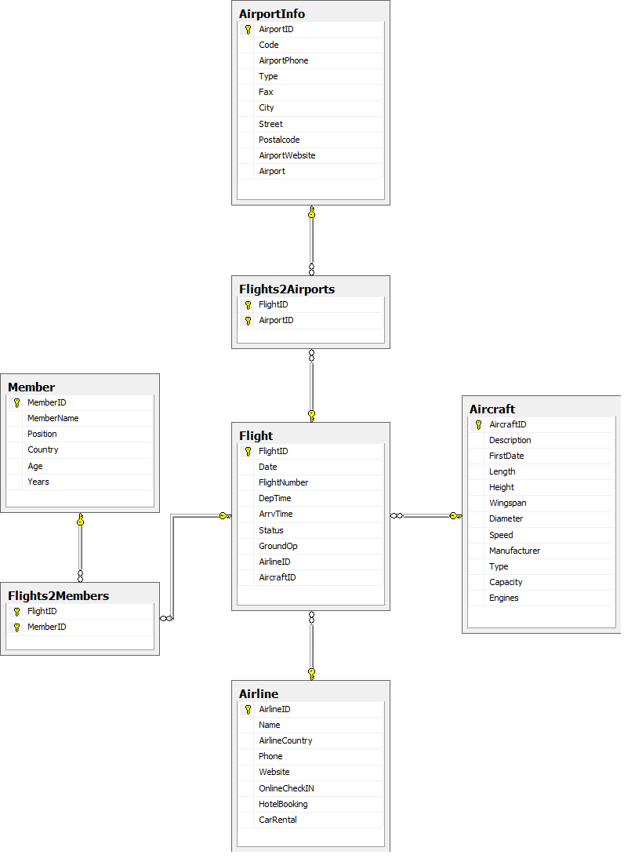

**6.Прехвръляне на информацията от XML към БД**

|  |  |  |
| --- | --- | --- |
| XML елемент | Таблица | Колона |
| FlightID | Flight | FlightID |
| Date | Flight | Date |
| FlightNumber | Flight | FlightNumber |
| DepTime | Flight | DepTime |
| ArrvTime | Flight | ArrvTime |
| Status | Flight | Status |
| GroundOp | Flight | GroundOp |
| AirlineID | Airline | AirlineID |
| Name | Airline | Name |
| AirlineCountry | Airline | AirlineCountry |
| Phone | Airline | Phone |
| Website | Airline | Website |
| OnlineCheckIN | Airline | OnlineCheckIN |
| HotelBooking | Airline | HotelBooking |
| CarRental | Airline | CarRental |
| AircraftID | Aircraft | AircraftID |
| Type | Aircraft | Type |
| Capacity | Aircraft | Capacity |
| Engines | Aircraft | Engines |
| Description | Aircraft | Description |
| FirstDate | Aircraft | FirstDate |
| Length | Aircraft | Length |
| Height | Aircraft | Height |
| Wingspan | Aircraft | Wingspan |
| Diameter | Aircraft | Diameter |
| Speed | Aircraft | Speed |
| Manufacturer | Aircraft | Manufacturer |
| AirportID | AirportInfo | AirportID |
| Code | AirportInfo | Code |
| AirportPhone | AirportInfo | AirportPhone |
| Type | AirportInfo | Type |
| Fax | AirportInfo | Fax |
| Address | AirportInfo | Address |
| City | AirportInfo | City |
| Street | AirportInfo | Street |
| Postalcode | AirportInfo | Postalcode |
| AirportWebsite | AirportInfo | AirportWebsite |
| MemberID | Member | MemberID |
| MemberName | Member | MemberName |
| Position | Member | Position |
| Age | Member | Age |
| Years | Member | Years |

**7. Работа с XML файловете и базата данни**

Окончателната структура на приложението все още не е известна, ясни за сега са основните методи, които ще извършват главната функционалност от заданието. Освен тези ще има и няколко помощни методи които ще помогат за валидацията на данните.

* exportFilesToDB

след валидация на данните метода ще записва набор от XML файлове в базата данни, като ще приема път до мястото от което файловете трябва да бъдат прочетени.

* exportSingleXML

метод който по зададено име(път) до файл го прочита и записва в базата данни.

* generateXML

след извличане на данните от потребителската форма и тяхната валидация метода ще създава XML, след което ще използва метода exportSingleXML чрез който ще го записва в базата.